**Φ2**

**ΘΕΜΑΤΑ :** **3ο Φ.Ε -Όγκος-Πυκνότητα**

**①**



**②**

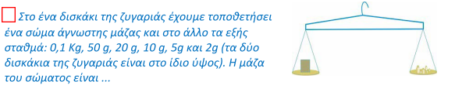

α.) 167g β.)87,1 g γ.)187g δ.)157g

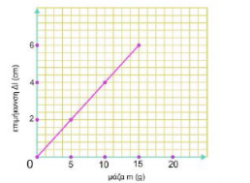**③**

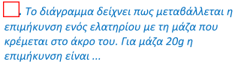

**④**

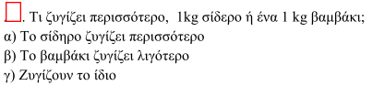

**⑤**

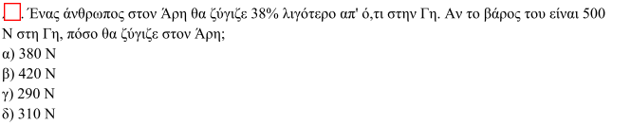

**⑥**

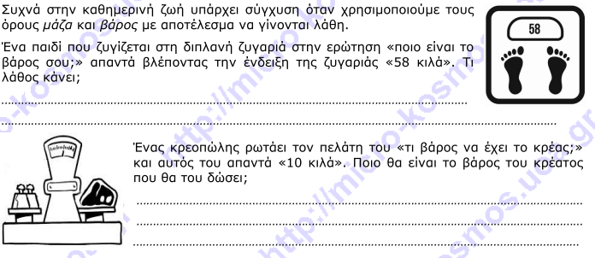

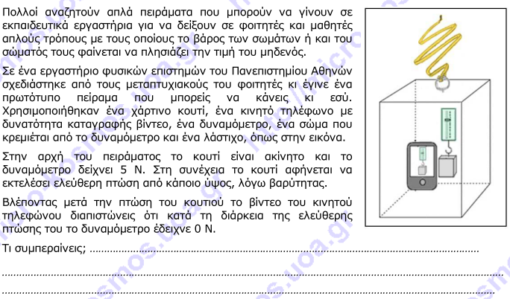

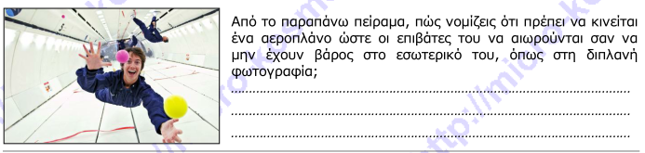

**⑦**

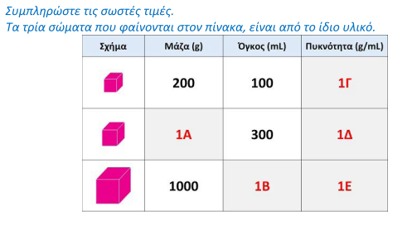

**⑧**

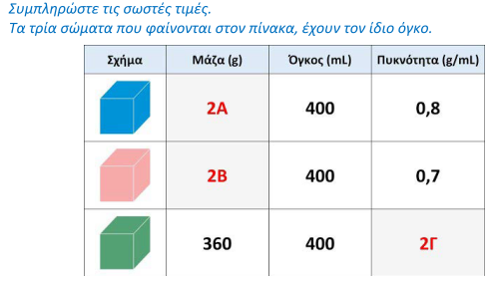

**⑨**

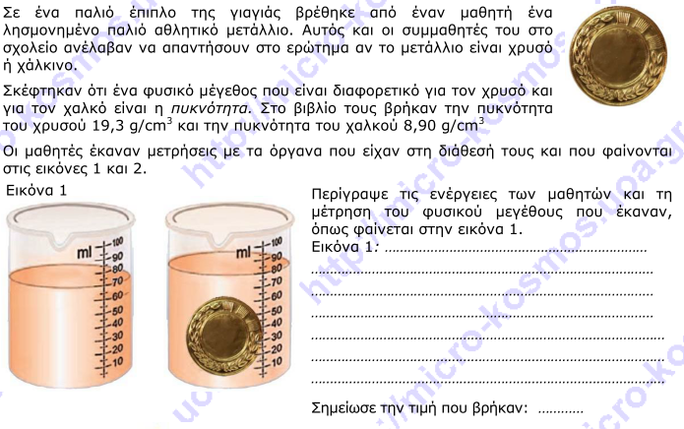

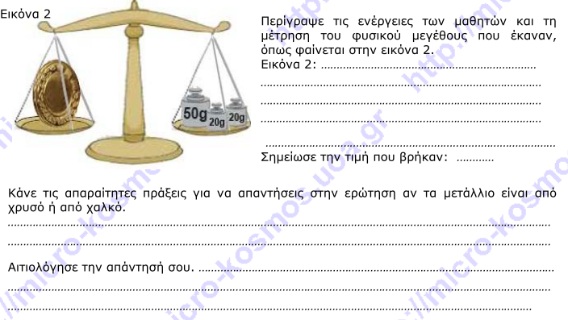

**⑩**

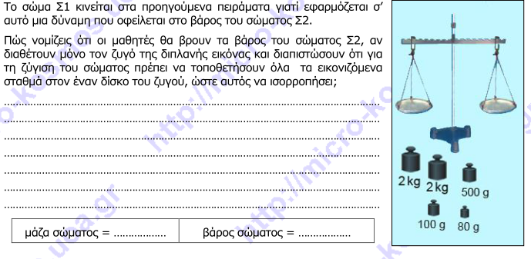

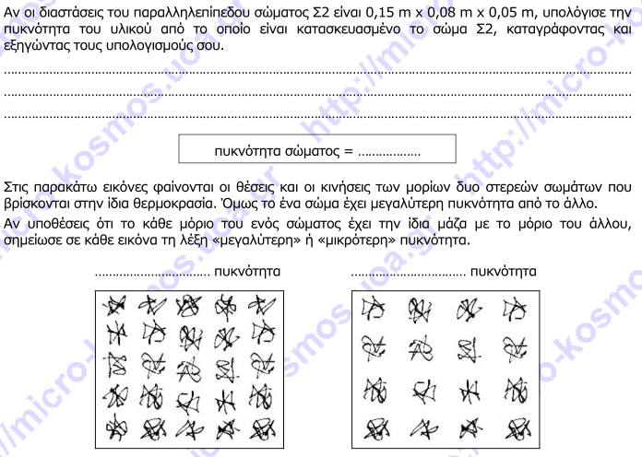

**⑪**

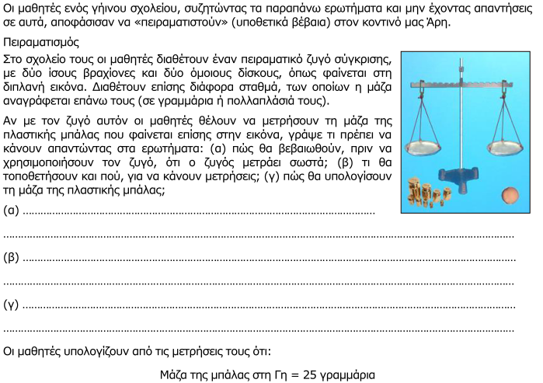

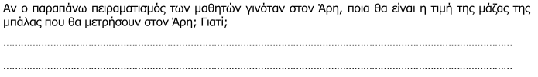

**⑫**

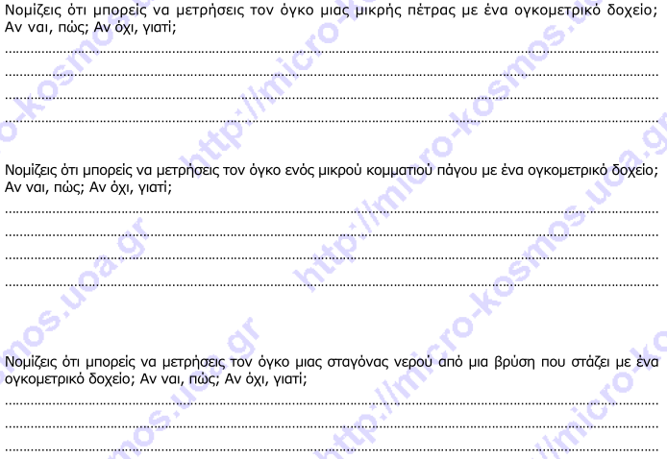

**⑬**

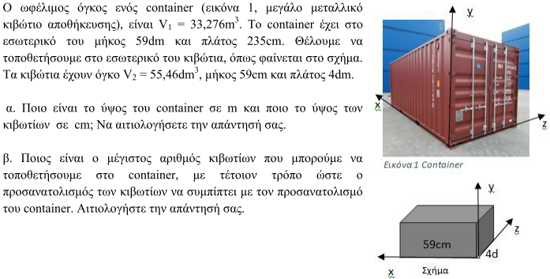

**⑭**

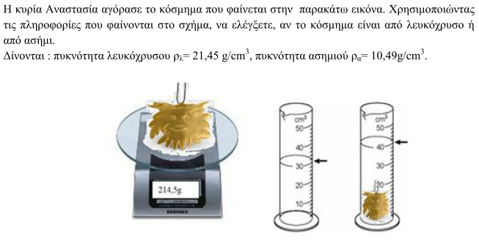

**⑮**

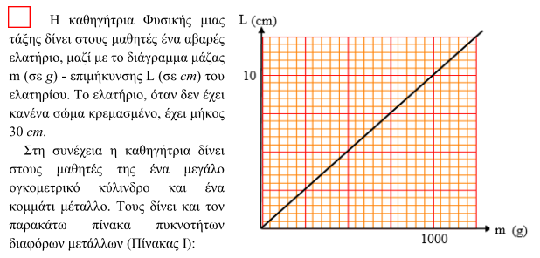

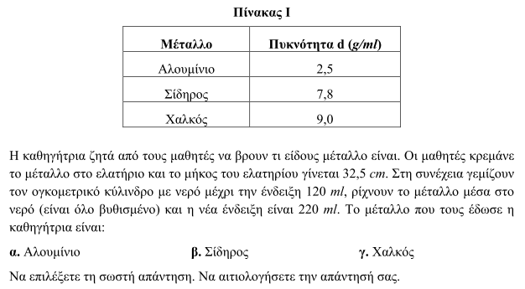

**⑯**

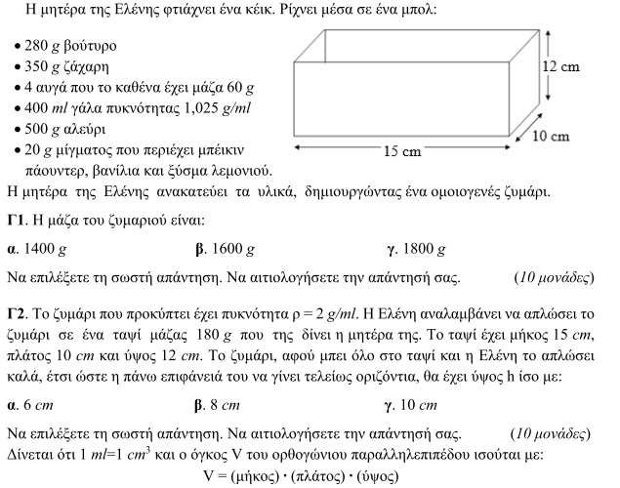

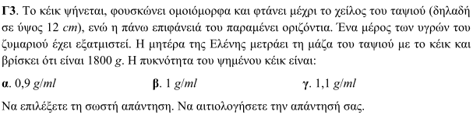

**⑰**

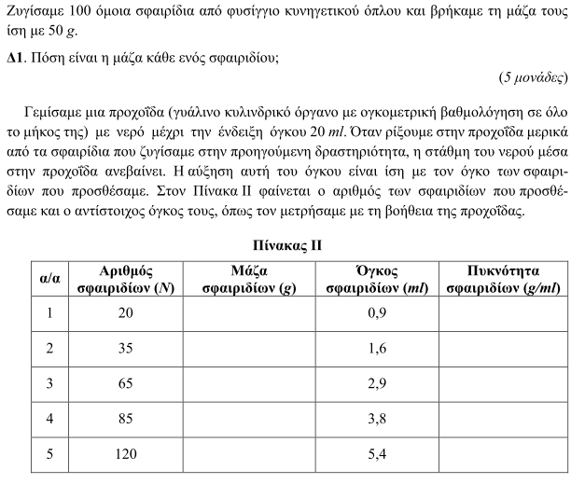

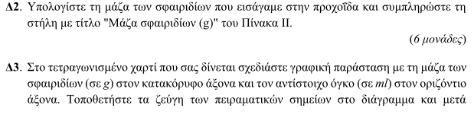

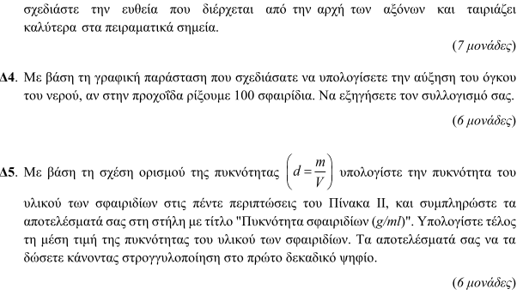



**⑱**

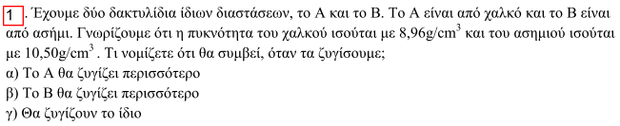

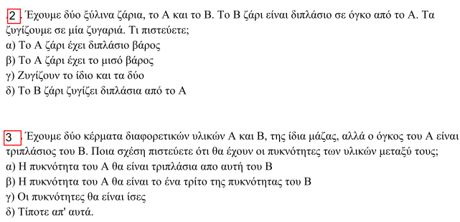

**19.**

Το αέριο που περιέχεται σε ένα μπαλόνι έχει όγκο V1, μάζα m1, και πυκνότητα ρ1. Θερμαίνουμε το  
αέριο μέχρι ο όγκος του μέσα στο μπαλόνι να αυξηθεί κατά το ήμισυ του αρχικού του όγκου. Ποιες  
θα είναι οι τιμές του όγκου, της μάζας και της πυκνότητας μετά τη θέρμανση σε σχέση με τις αρχικές;  
Να δικαιολογήσετε την απάντησή σας

**20.**

Έχεις ένα μακρύ και πολύ λεπτό σύρμα και θέλεις να μετρήσεις το πάχος του, δηλαδή τη διάμετρο  
της διατομής του. Έχεις στη διάθεσή σου μόνο ένα μολύβι και έναν χάρακα.  
α. Μπορείς να προτείνεις έναν τρόπο για να βρεις τη διάμετρο του σύρματος;  
β. Τι θα έκανες, με τη μέθοδο που πρότεινες, για να έχεις όσο το δυνατόν πιο ακριβές  
αποτέλεσμα;

**21.**

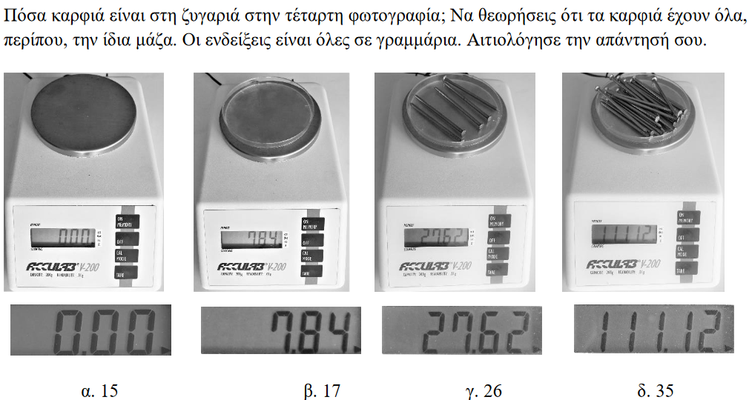

**Καλή επιτυχία**

**Ο καθηγητής**

**Ράγκος Ιωάννης**

**ΑΠΑΝΤΗΤΙΚΟ ΦΥΛΛΟ** : **Φ2**

**ΤΑΞΗ :**

**ΤΜΗΜΑ :**

**ΟΜΑΔΑ : 1. ………………………………………**

**2. ………………………………………**

**3. ………………………………………**

**4. ………………………………………**

**5. ………………………………………**

**6. ………………………………………**

**7. ………………………………………**

**8. ………………………………………**